

**עבודת גמר**

**בתכנון ותכנות מערכות**

**במסלול שירותי רשת אינטרנט**

**שנת הלימודים תשע"ט**

|  |  |
| --- | --- |
| שם התלמיד : | עקיבא פרגר |
| בית ספר : | הישיבה התיכונית שעלי תורה, בית שמש |
| ת.ז : | 209732247 |
| שם המורה : | שי לוי |

## תוכן עניינים

תוכן עניינים 2

מבוא **Error! Bookmark not defined.**

תאור האתר ומטרותיו **Error! Bookmark not defined.**

קהל יעד 3

מבנה בסיס הנתונים 4

תמונת/תמונות הטבלאות מתוך מסד הנתונים 4

תמונת/תמונות קשרי הגומלין מתוך מסד הנתונים ( DSD) 7

מבנה התיקיות 8

המחלקות 9

שרותי הרשת באתר 10

מבנה בסיס הנתונים של שירותי הרשת 11

תמונת קשרי הגומלין מתוך מסד הנתונים ( DSD) 12

מפת האתר **Error! Bookmark not defined.**

מדריך האפליקציה 14

מדריך האתר למשתמש שאינו רשום 14

מדריך האתר למשתמש רשום 15

מדריך האתר למנהל 17

ReadMe 19

# ****מבוא****

## **תאור האתר ומטרותיו**

**האתר הזה נבנה למען גמ"ח שמלות שנמצא בשכונה שלי, שמאפשר לכל מי שרוצה לשאול שמלות לאירועים, ללא עלות כלל.**

**באתר, יש קטלוג מלא של כל השמלות שנמצאות במחסן הגמ"ח, עם כל פרטי השמלה ותמונה שלה.**

**מבקרים שצופים באתר יכולים לחפש שמלה לפי קטגוריות, לפי צבעים ומידות ולבדוק האם השמלה נמצאת במחסן כעת ואם לא, מתי היא תהיה פנויה.**

**מתנדבי הגמ"ח יכולים להשתמש באתר כדי לנהל את ההשאלות בגמ"ח, להוסיף שמלות חדשות, ולרשום השאלות והחזרות.**

## **קהל היעד**

**האתר מיועד בראש ובראשונה לאנשים שרוצים להיעזר בגמ"ח, כדי שיוכלו לראות את השמלות בגמ"ח עוד לפני שיקבעו פגישה פיזית בגמ"ח.**

**כמו כן האתר מיועד לצוות המתנדבים כדי שיוכלו לנהל את הגמ"ח בצורה מסודרת וחכמה יותר.**

# **מבנה בסיס הנתונים**

## **תמונת/תמונות הטבלאות מתוך מסד הנתונים**

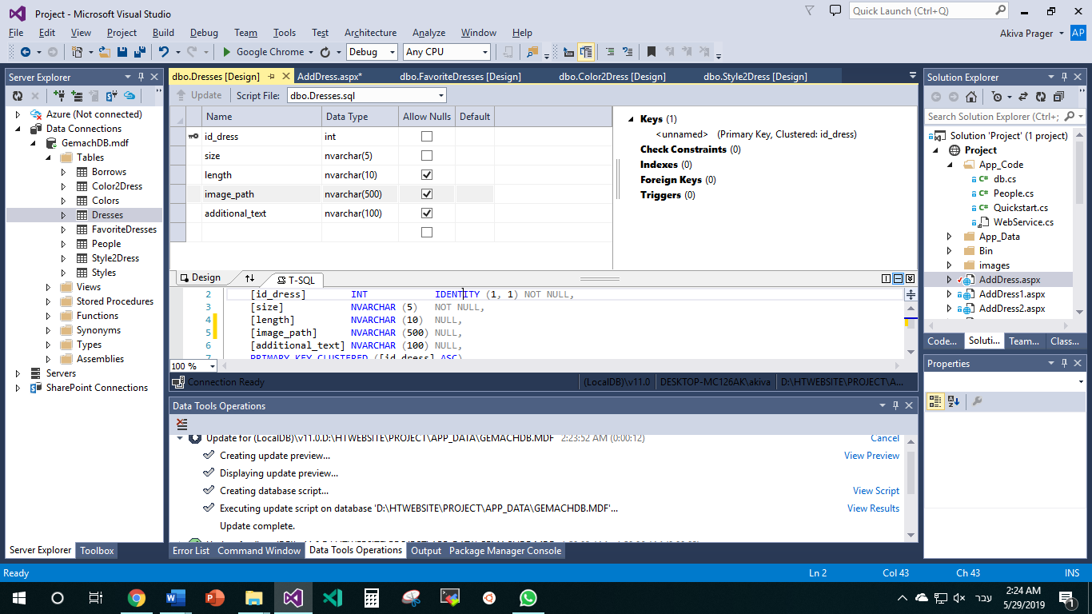**הטבלה Dresses**

**הטבלה People**

bit

admin

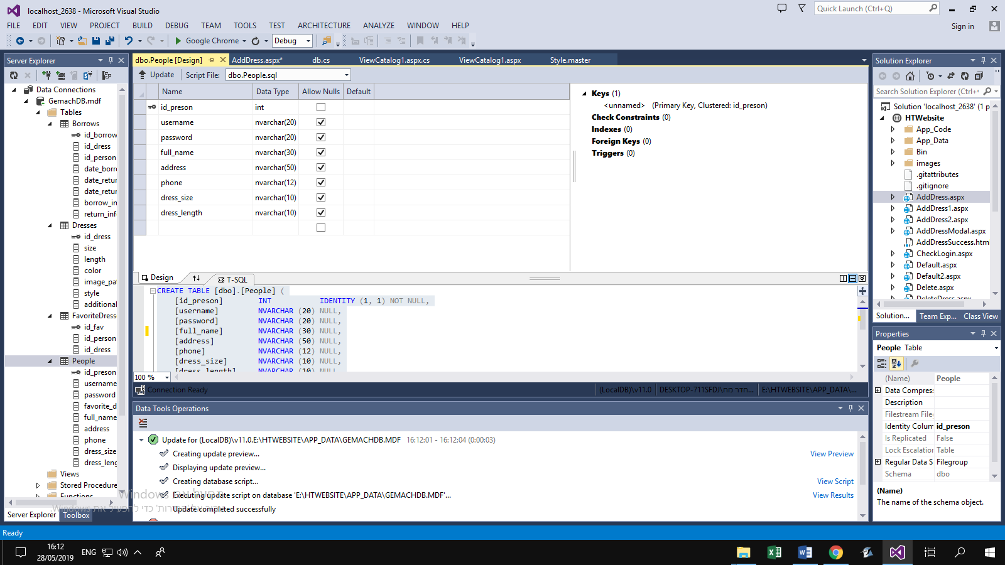

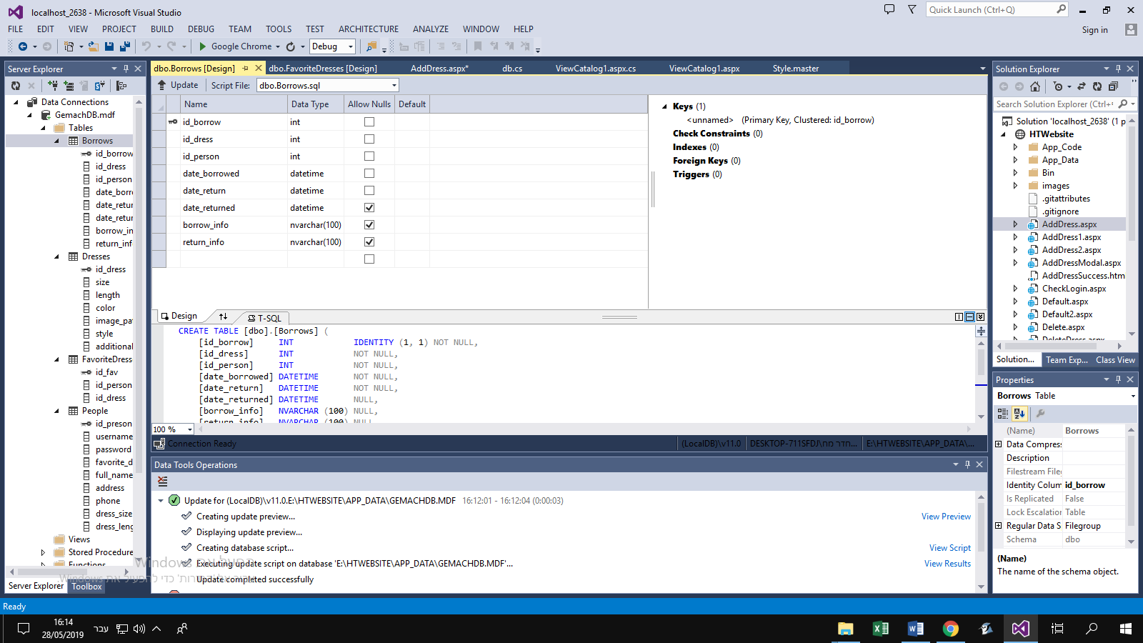**הטבלה Borrows**

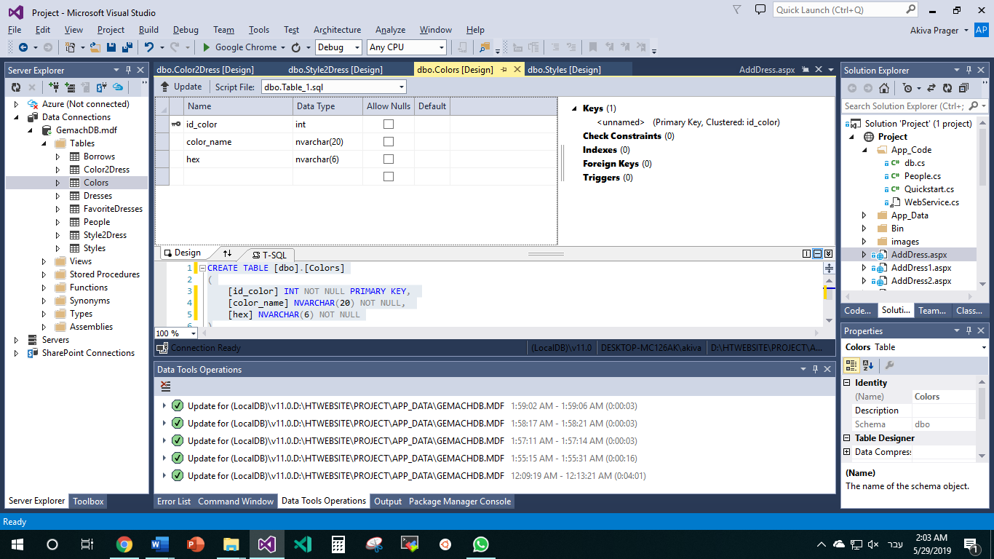**הטבלה Colors**

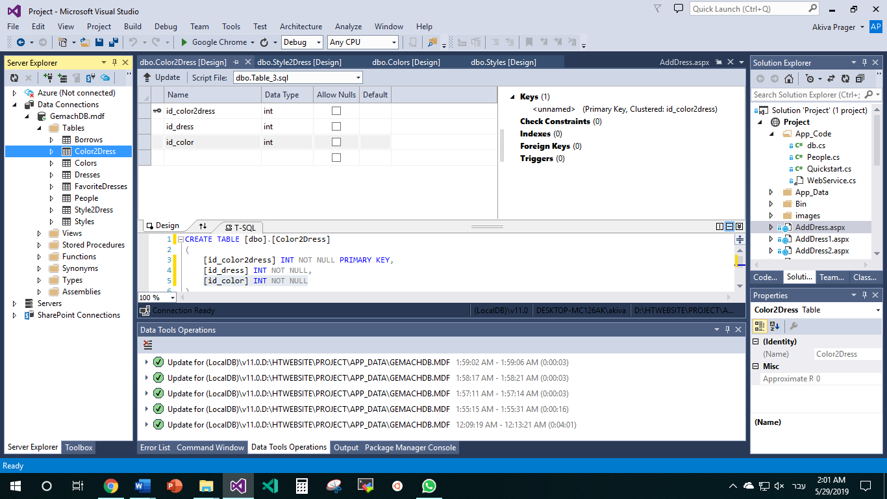**הטבלה Color2Dress**

**הטבלה Styles**

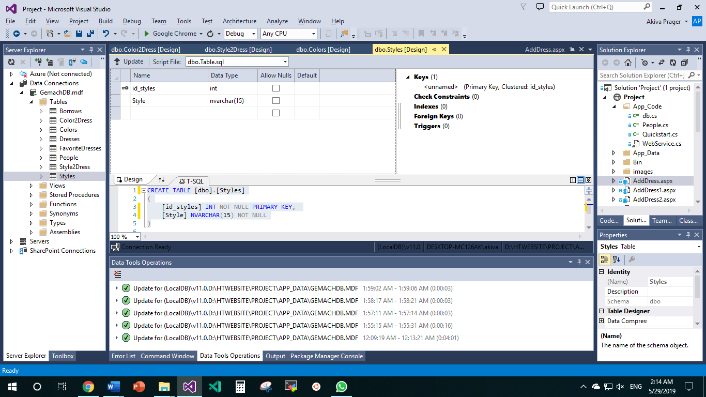

**הטבלה Style2Dress**

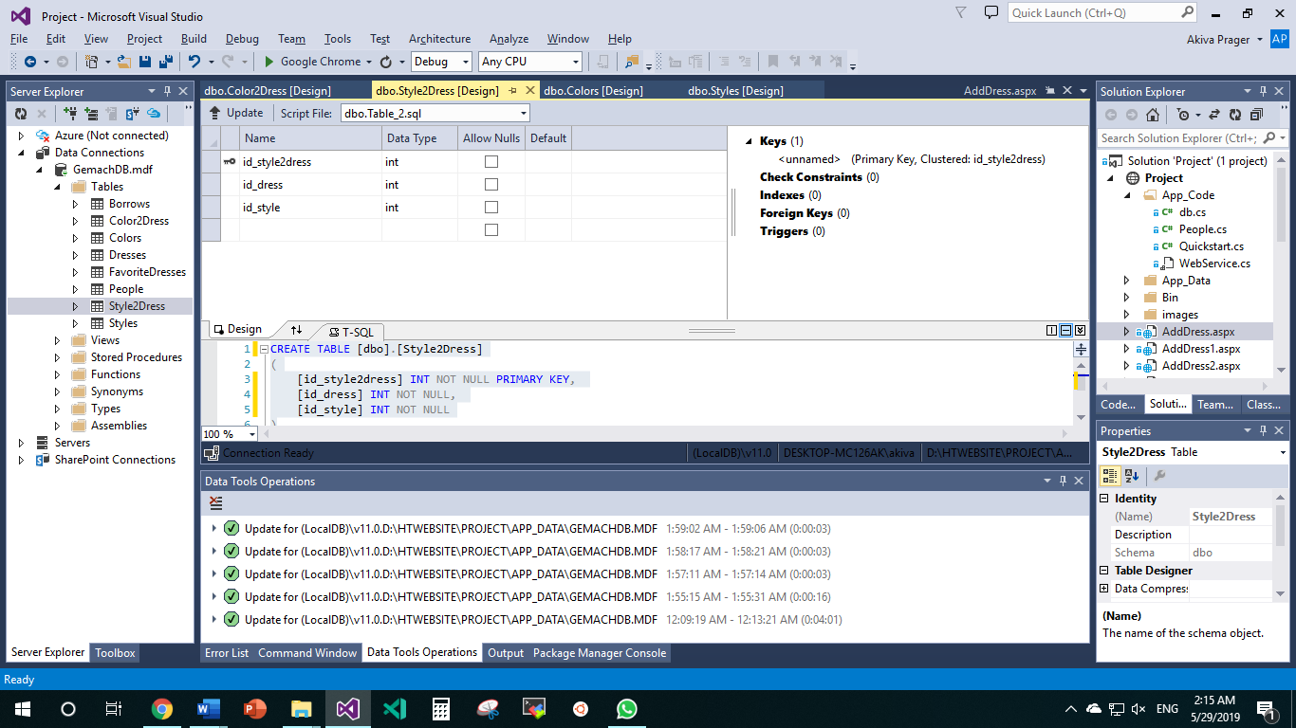

**הטבלה FavoriteDresses**

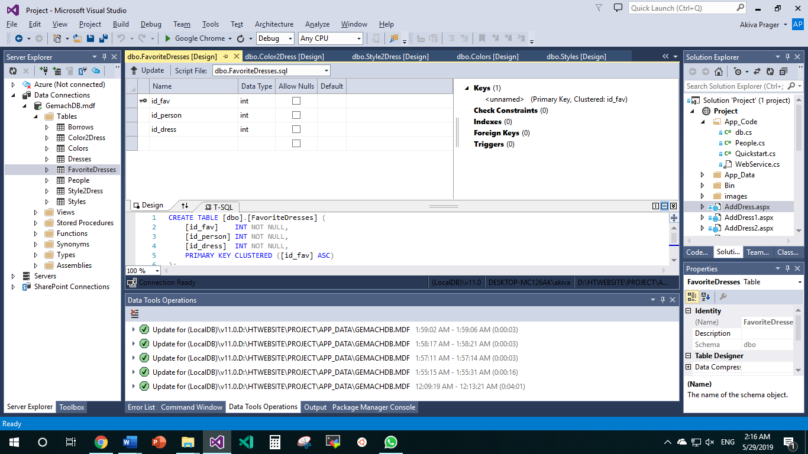

# **תמונת/תמונות קשרי הגומלין מתוך מסד הנתונים ( DSD)**

**1**

**∞**

**∞**

**∞**

**∞**

**∞**

**∞**

**1**

**1**

**1**

**1**

**1**

**1**

**∞**

**∞**

# **מבנה התיקיות**

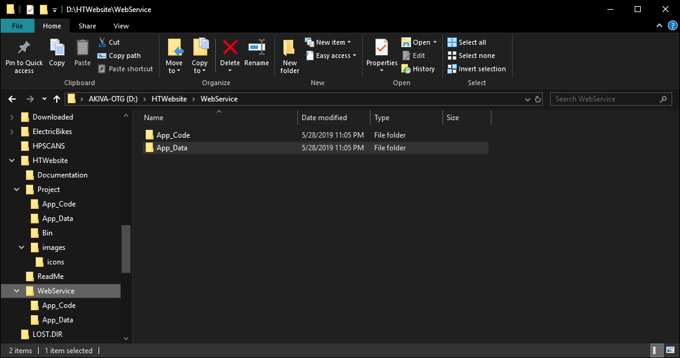

# **המחלקות**

מחלקת משתמשים

פעולות get וset ופעולה שמקבלת ID ומחזירה עצם בהתאמה.

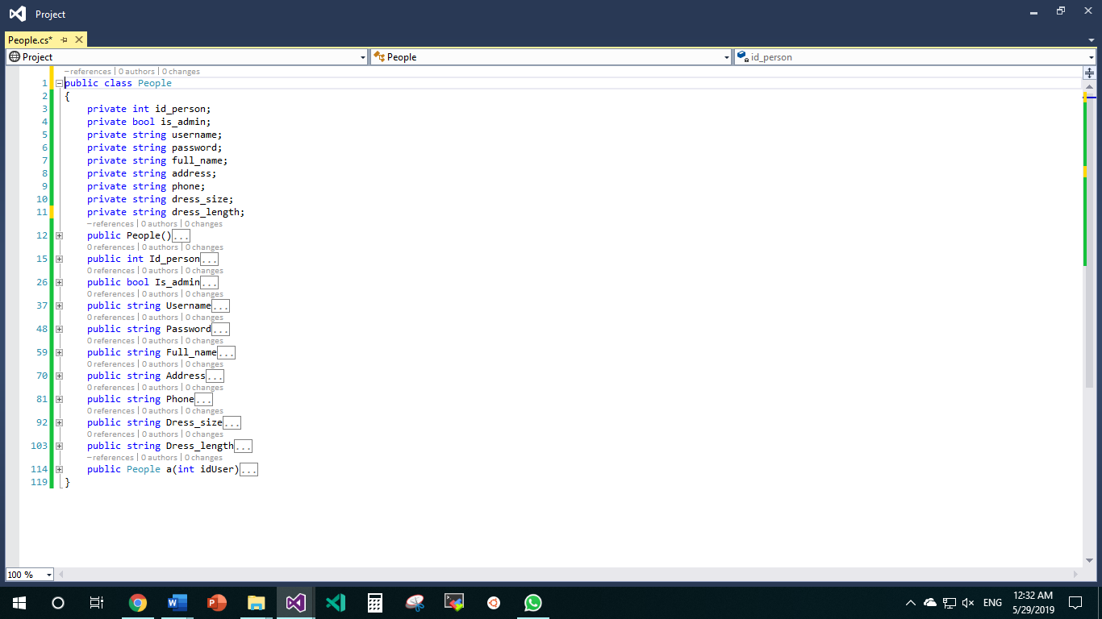

**שרותי הרשת באתר**

**האפליקציה משתמשת בשירות הרשת הנ"ל לצורך חיפוש בטבלת אתר מכירת שמלות אחרי שמלות חדשות שפורסמו בחודש האחרון, ולאחר מכן האפליקציה מזמינה את כמות השמלות הרצויה מהחנות עבור הגמ"ח.**

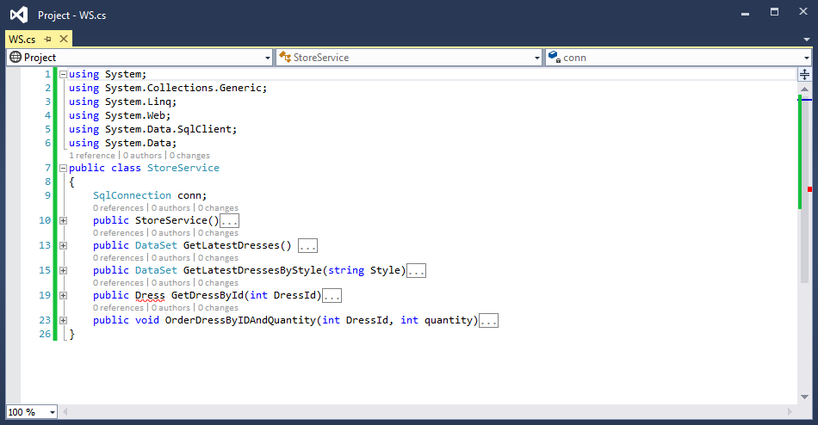

**המתודה GetLatestDresses מחזירה DataSet עם כל הנתונים על השמלות שפורסמו באתר המכירות בחודש האחרון.**

**המתודה GetLatestDressesByStyle מחזירה DataSet עם כל הנתונים רק על השמלות שמתאימות לעיצוב המבוקש, שפורסמו באתר המכירות בחודש האחרון.**

**המתודה GetDressById מחזירה עצם מסוג שמלה, לפי הID של השמלה באתר המכירות.**

**המתודה OrderDressByIDAndQuantity מזמינה כמות שמלות מוגדרת של שמלה מוגדרת מאתר המכירות, ישירות לגמ"ח.**

מבנה בסיס הנתונים של שירותי הרשת

טבלת DressStore

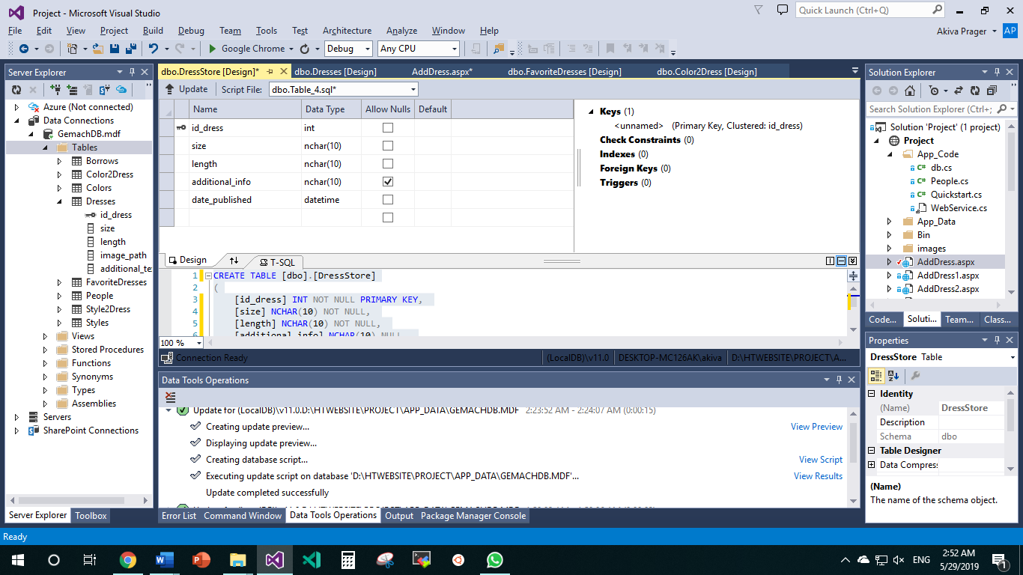

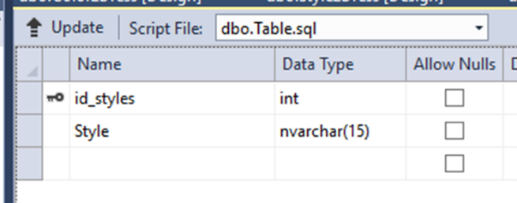טבלת Styles

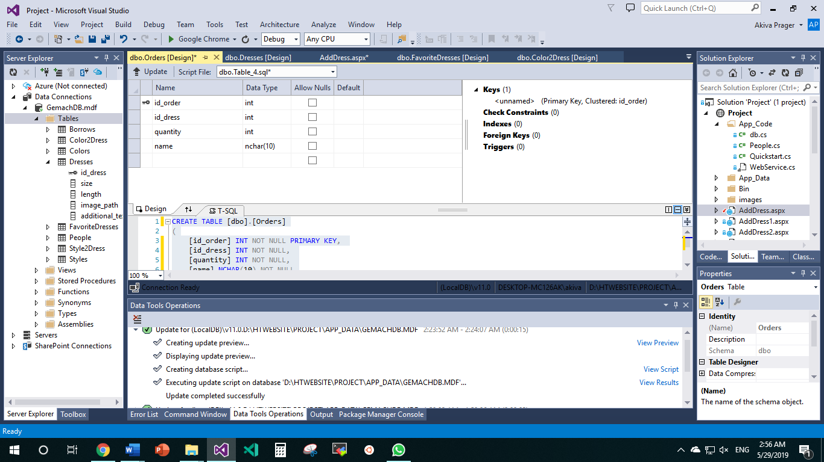טבלת Style2Dress טבלת Orders

תמונת קשרי הגומלין מתוך מסד הנתונים ( DSD)

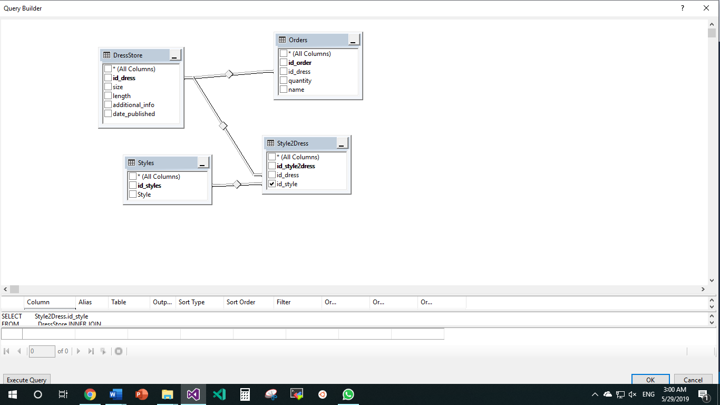

**∞**

**1**

**∞**

A picture containing screenshot
מפת אתר**מפת האתר**

**∞**

**1**

**1**

# **מדריך האתר למשתמש שאינו רשום**

**SignUp.aspx**

**לצורך הרשמה צריך למלא טופס הרשמה לאתר. יש למלא את כל הפרטים כדי שיהיה ניתן להשתמש במידע לתועלת המשתמש.**

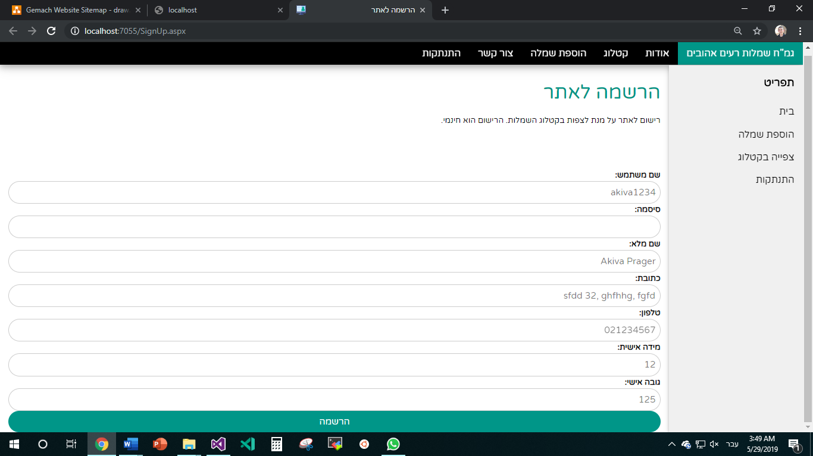

**מדריך האתר למשתמש רשום**

**עושים LOGIN למערכת ע"י פתיחת המודל בדף הבית של האתר: Default.aspx**

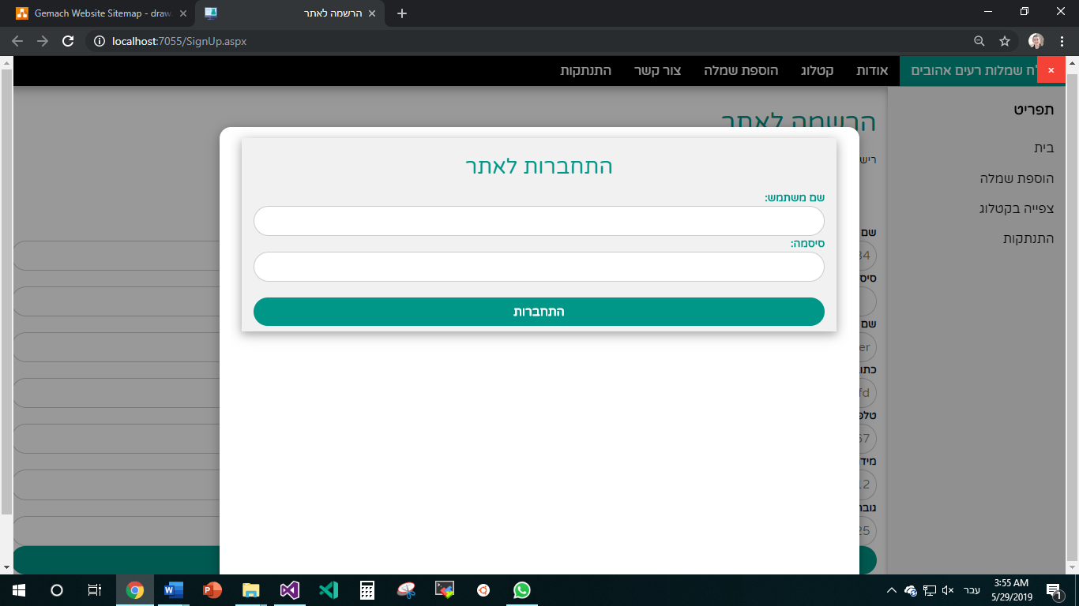

**ומגיעים לקטלוג השמלות:**



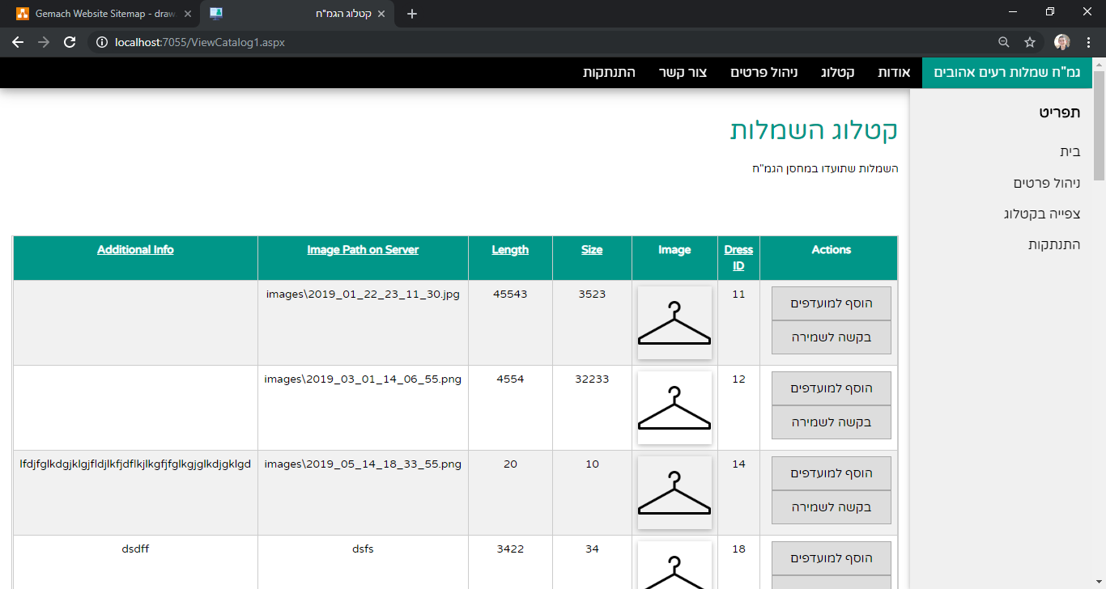

**בקטלוג אפשר לראות נתונים על כל השמלות, כולל צבע, מידה, תמונה, ומתי השמלה תהיה פנויה אם היא לא במחסן כעת. ניתן גם להגדיל את תמונת השמלה:** 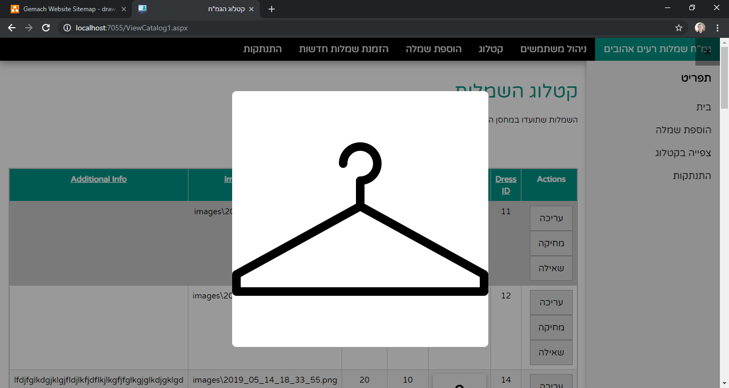

**המשתמש יכול לשלוח בקשה לשמור עבורו את השמלה, כדי שהיא תהיה בגמ"ח כשירצה אותה, ויכול גם להוסיף את השמלה לרשימת השמלות המועדפות שלו.**

**יש גם קישורים לדף שינוי פרטי המשתמש, אתר קביעת התורים של הגמ"ח, לדף עם מידע אודות הגמ"ח, וליצירת קשר עם הגמ"ח.**

**מדריך האתר למנהל**

**כניסה רגילה דרך מודל הLogin**



**לאחר מכן מגיעים לקטלוג ViewCatalog.aspx**

**וכעת יש את טבלת הקטלוג, אך עם אפשרויות ניהול שונות:**

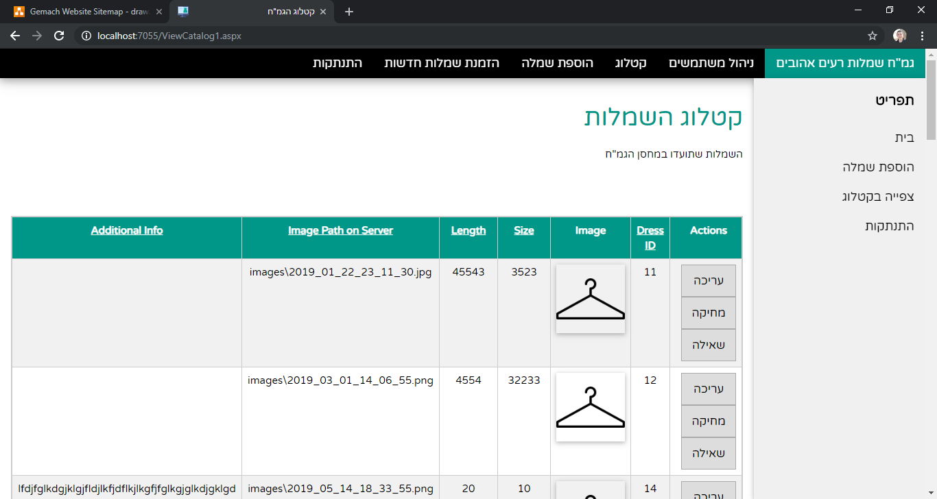 **ניתן לערוך את פרטי השמלה:**

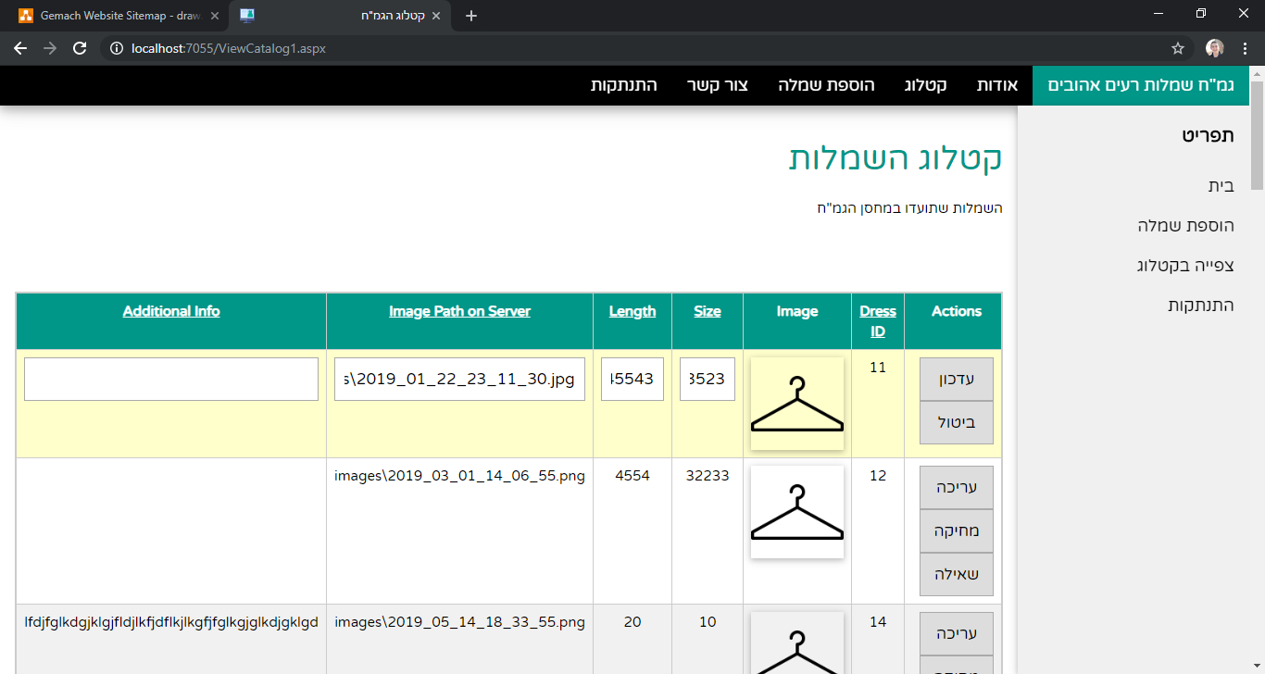**או למחוק אותה, ואפשר להוסיף שמלה חדשה:**

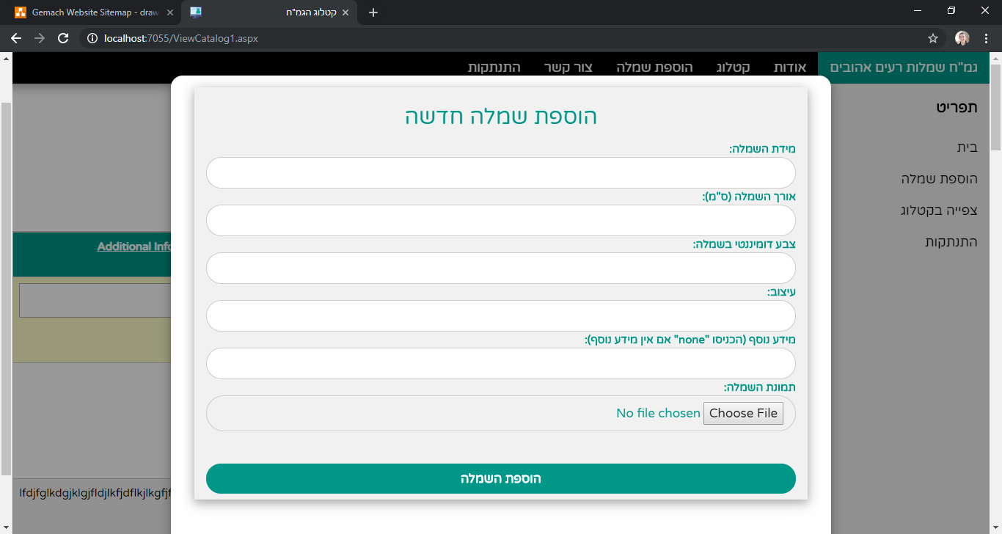

**ליד כל שמלה יש כפתור "שאילה" שמאפשר למנהל לרשום השאלה חדשה של השמלה, עם פרטי השואל ותאריך יעד להחזרה.**

**כמו כן ניתן לנהל משתמשים, לראות את כל הרשומות על השאלות ישנות ולהזמין שמלות חדשות לגמ"ח מהחנות, דרך הWebService שבניתי.**

ReadMe

יש לפתוח את הפרויקט בויזואל סטודיו (רצוי 2013), ע"י לחיצה פעמיים על הקובץ HTWebsite.sln. לאחר מכן יש ללחוץ על הכפתור Start in Google Chrome.

כאשר ייפתח האתר בדפדפן, יש ללחוץ על "כניסה לאתר".

לצורך כניסה בתור משתמש (רגיל) רשום באתר יש למלא את הפרטים הבאים בדף הבית :

שם משתמש: testuser  
סיסמא: 1234

לצורך כניסה בתור מנהל באתר יש למלא את הפרטים הבאים בדף הבית :

שם משתמש : testadmin

סיסמה : 1234